

Een evenement, en dan?
Stappen rondom het organiseren van publieksevenementen
Nieuwsbrief
Handreiking Publieksevenementen

fsdfsdfsdf
Versie: 1
Datum: | 17 februari 2021

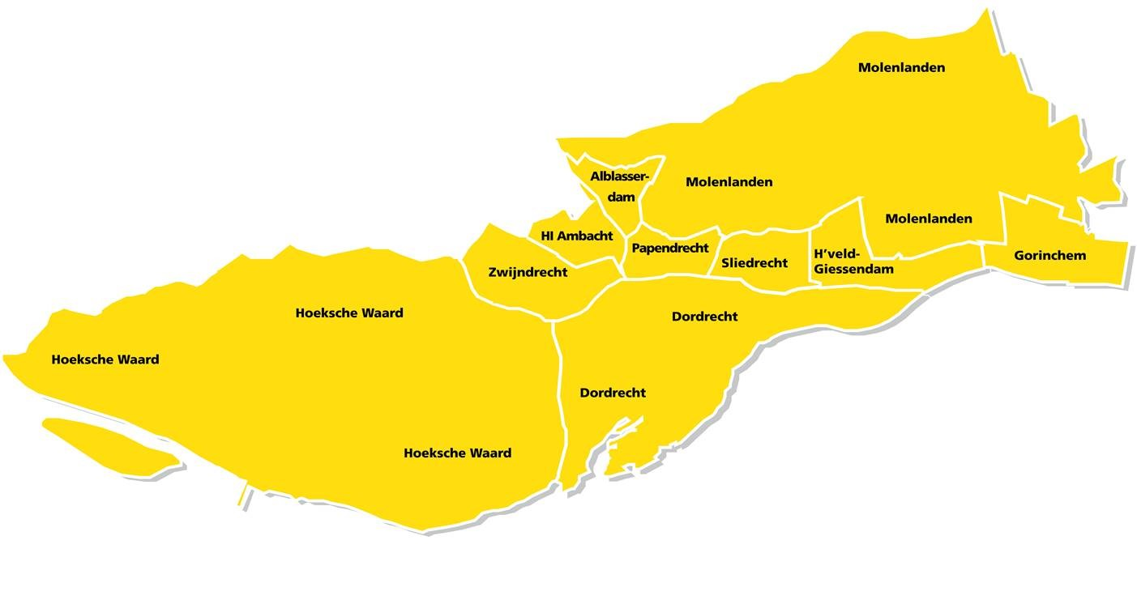
Deze Nieuwsbrief is een uitgave van het Netwerk Evenementenveiligheid en verschijnt alleen per mail. Deze nieuwsbrief is een uitgave van het Evenementenloket, Regiegroep en het Multiteam evenementen Handreiking Publieksevenementen (HP).
___________________________________________________________________
Nieuwsbrief
U heeft er wat langer op moeten wachten maar de Nieuwsbrief is weer terug!
Wij streven ernaar om de Nieuwsbrief met enige regelmatig uit te brengen. Helaas is dat het afgelopen jaar niet gelukt. Een ieder weet in wat voor turbulente situatie wij met z’n allen terecht zijn gekomen. Wij zitten er nog steeds midden in maar, zoals zovelen al roepen, er is licht aan het einde van de tunnel. Laten wij hopen dat wij snel het einde van deze tunnel bereiken. Een mooi moment om de Nieuwsbrief weer uit te brengen!
Veel lees plezier!

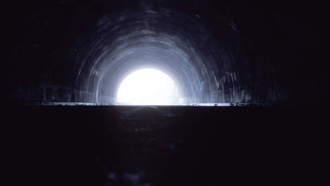
___________________________________________________________________
Website VRZHZ evenementen geactualiseerd
Op onze website https://zhzveilig.nl/vrzhz/evenementen hebben wij verschillende documenten geactualiseerd. Komende tijd worden alle beschikbare documenten geactualiseerd en voorzien van een nieuw jasje.
De volgende documenten zijn al bewerkt.
1. 8 Stappenmodel
2. Evaluatieformulier
3. Schouwformulier
4. Update Gebruikswijzer (volgt)
5. Document tekening vereisten

Tip!: Pas de informatie op uw gemeentelijke site ook regelmatig aan. U kunt daarbij gebruik maken van de documenten die op de site van de VRZHZ
____________________________________________________________________________________

Subregionale bijeenkomsten 1 april 2021 via M-Teams

Voor donderdag 1 april 2021 zijn er drie subregionale bijeenkomsten via M-Teams gepland!
Bijeenkomsten voor de gemeentelijke vergunningbehandelaars, adviseurs, BOA’s, evenementen coördinatoren en adviseurs van de (hulp) diensten, Drechtsteden, Hoeksche Waard en Alblasserwaard. De uitnodigingen zijn al verzonden! Niet gehad, mail ons. Graag ontvangen wij een reactie van u op de uitnodiging.

Tip!: Reageer via Outlook. Doe het even! Dat helpt ons bij het overzicht van uw deelname!

De definitieve agenda van deze bijeenkomsten is nog niet samengesteld. Wij volgen de
ontwikkelingen op evenementen gebied op de voet zowel regionaal als landelijk. Wij proberen
zolang mogelijk te wachten met het samenstellen van de agenda om zo actueel

mogelijk te zijn.
Wat zeker een onderdeel van de agenda zal zijn, zijn de verzoeken tot verschuivingen van evenementen in 2021.
Verderop in deze nieuwsbrief bij de kop DigiMak hebben wij daar al wat van opgenomen.
______________________________________________________
Gebruik van Politie-Drones

Foto vanuit PP-politie.

Sinds 2017 is de politie bezig met drones. Binnenkort wordt de pilotfase omgezet naar een vast onderdeel van de politie. Vanaf 2021/2022 is het de bedoeling dat er een landelijke dekking wordt uitgerold. Niet elke eenheid zal daardoor al gelijk een droneteam ter beschikking hebben.

Bestuurlijk kader
Een drone kan worden ingezet zonder toestemming van de burgemeester. Afhankelijk van de situatie kan het wel wenselijk zijn de burgemeester te informeren. Als in opdracht van de gemeente/burgemeester wordt gevlogen gebeurd dat in het kader van de openbare orde, art. 3 Politiewet. De beelden die worden opgenomen vallen onder de Wet Politie Gegevens. De politie heeft een landelijke ontheffing, toezicht vindt plaats door de Inspectie Leefomgeving & Transport.

Praktische informatie
Er zijn verschillende typen drones en hieronder kunnen verschillende type camera's gehangen worden. Bijvoorbeeld een camera die tot op grote afstand gezichten kan filmen, maar ook warmtebeeldcamera's voor de opsporing van hennepkwekerijen.
Andere punten:
- Inzetten in het donker is ook mogelijk
- Een drone heeft ook een speaker
- Er mag binnen de bebouwde kom gevlogen worden
- De vlieger moet altijd zicht hebben op de drone
- Het is mogelijk beelden rechtstreeks te streamen.
Inzetten drones
De drones kunnen worden ingezet voor diverse doeleinden.
Bijvoorbeeld als middel voor toezicht bij demonstraties of evenementen, scans op hennepkwekerijen en bij rampen of
(verkeers-)incidenten.
Aanvraag
De politie kan een drone inzetten door dit aan te vragen bij het Operationeel Centrum (OC) in Driebergen. Veelal worden drones vooraf gereserveerd, zoals bij een aangekondigde demonstratie, een evenement of voetbalwedstrijd. Drones kunnen ook met spoed ingezet worden, maar de inzettijd is zeer afhankelijk van de aanrijdtijd en beschikbaarheid van een droneteam in de omgeving. Voordat een drone kan worden ingezet moet het team ook een omgevingsscan maken om risico's voor mensen of vitale infrastructuur te beperken. Voor vragen kunt u contact opnemen met de collega’s van het politieteam in uw gemeente en of met de regionale eenheid Rotterdam

_____________________________________________________

DigiMak
Actuele informatie
De Digitale Multidisciplinaire Activiteiten Kalender, DigiMak, ondersteunt ons bij de aanpak van regionale evenementen. Afgelopen jaar heeft DigiMak zijn waarde nog maar eens bewezen. Verschillende opgeschaalde teams maken gebruik van de informatie in DigiMak.
Tip!: Zorg dat DigiMak actueel is bijgewerkt!
Doorontwikkeling!
Everbridge, software eigenaar van DigiMak, voert dit jaar op verzoek van de klanten weer de nodige gebruiksverbeteringen door.
Tip!: Verbeteringen voor DigiMak 2022 meld het bij het evenementenloket@vrzhz.n
Invoering Vooraankondigingen 2022
Alleen invoering van vooraankondigingen 2022 is nog mogelijk. Geen vooraankondigingen 2021 meer invoeren!
Tip! Voer de vooraankondigingen 2022 nu al in!
Huidige situatie en planning van evenementen
In de DigiMak zijn alle evenementen onder de kop van vooraankondigingen 2021 ingepland. Door de huidige maatregelen vinden er geen
evenementen plaats en vervallen deze geplande vooraankondigingen in het tijdspad dat de maatregelen zo gelden. Ervaring leert ons nu dat vele evenementenorganisatoren het daarbij laten en hun evenement doorschuiven naar 2022. Een klein aantal dient een verzoek in om op een later moment in het jaar het te willen organiseren Om deze verzoeken goed te kunnen managen hebben wij de volgende afspraken gemaakt. De boodschap is en blijft geen (beperk) verschuivingen!
Maar als er verzoeken zijn dan mailt u deze naar het evenementenloket, evenementenloket@vrzhz.nl met alle relevante informatie en gegevens. Deze verzoeken worden door het multiteam (adviseurs van de hulpdiensten) gewogen en beoordeeld. De uitkomst hiervan krijgt u via het evenementenloket terug. Tijdens de subregionale bijeenkomsten op 1 april komen wij hier uitgebreider op terug omdat wij dan de regionale c.q. landelijke ontwikkelingen op dit punt aan u willen meegeven. Zijn er eerder ontwikkelingen dan krijgt u deze te horen.
Tip:! Blijf in contact met uw organisatoren. Benader hun regelmatig met de nieuwste informatie

___________________________________________________________________________
Vacature Regionaal Evenementen Coördinator.
De afdeling Risicobeheersing is op zoek naar een regionaal evenementencoördinator die zorgt voor de multidisciplinaire voorbereiding en uitvoering van evenementen. Je initieert hiertoe samenwerking en afstemming tussen publieke en private partners, zodat deze crisispartners goed samenwerken in de voorbereiding op een evenement. Het doel hiervan is om de hulpverleningsdiensten gezamenlijk, en de crisisorganisatie goed in positie te brengen ingeval zich een ramp of crisis voor doet tijdens een evenement. Voor de volledige informatie gebruik onderstaande link.
Regionaal Evenementen Coördinator – zhzveilig.nl
______________________________________________________
Regionale samenstelling Evenementenloket,
Multiteam, Regiegroep en Afstemmingsoverleg
Multiteam adviseurs van de hulpdiensten:
VRZHZ: Brandweer: Dirk Schouwenaars, GHOR: Anouk van Galen, VRC: Reinier Wapperom
Politie: Christa Franken + adviseurs wijkteams
Regiegroep vertegenwoordigers van de gemeenten:
Leen Alderliesten , Monique Boer, Remco Schellevis, Louise Ohlenschlager, Bart Toet, Agnes Broer
Afstemmingsoverleg diensthoofden en gemeenten:
Namens de:
Gemeenten: Simone van Heeren, Politie: Joke
Kaijim, VRZHZ: Wim Visser, OZHZ: Arnold Groenewegen, Regiegroep: Remco Schellevis
Regionaal aanspreekpunt is het Evenementenloket
Guus Reening, Regionaal evenementen coördinator
Tel: 088-6365386 Mobiel: 0610556787
Astrid Reijnen, Medewerker evenementenloket
Tel: 088 6365655 Mobiel:0650037174
Aanwezig: Ma, Di, Wo, Do, Vr -morgen
evenementenloket@vrzhz.nl
https://www.zhzveilig.nl/vrzhz/evenementen
____________________________________________________________________________________
Deze nieuwsbrief verschijnt per e-mail.
Redactie: evenementenloket@vrzhz.nl
Aan en of af- melden voor deze nieuwsbrief doet U hier
____________________________________________________________________________________

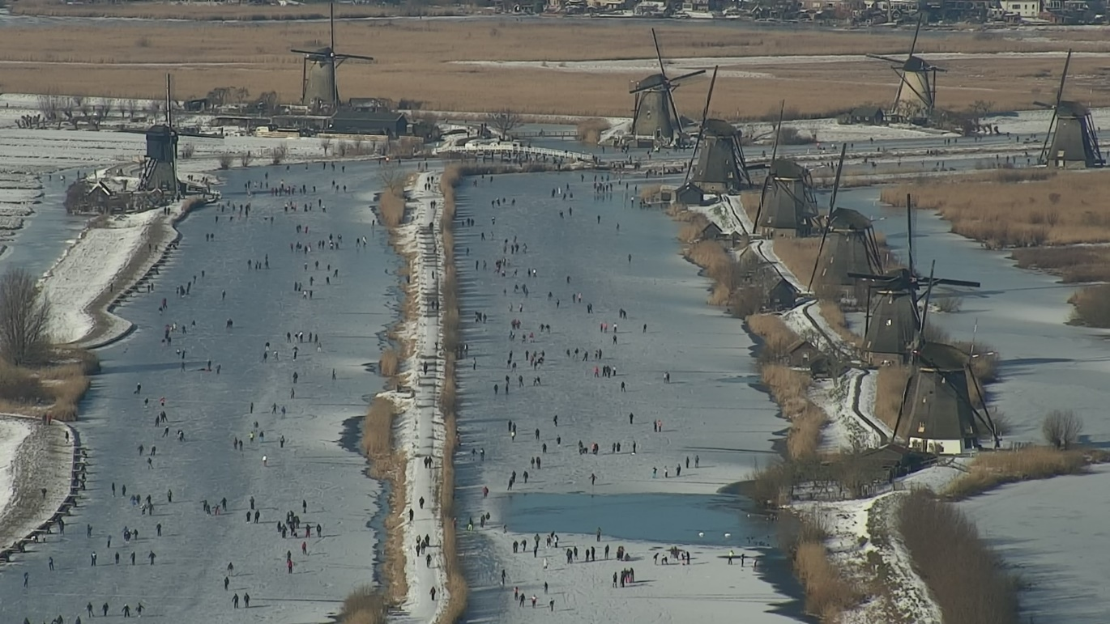

IJspret12/13 en 14 Februari 2021 Kinderdijk
Foto beschikbaar gesteld door de politie inzet drone.

